Sud-Ouest du 13 novembre 2018

Histoires de sous au menu du Conseil départemental

POLITIQUE Séance plénière hier, sous la pression des dépenses publiques controversées

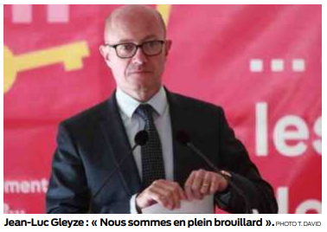
La séance plénière du Conseil départemental a été dominée par les histoires d’argent, hier. Et pas seulement parce que l’ordre du jour accordait une large place aux budgets 2018 (décision modificative) et 2019 (grandes orientations). L’argent et la souveraineté qu’il incarne sont au cœur du conflit entre les collectivités locales et l’État. Des collectivités à qui Paris serre la vis, jusqu’à mettre en péril, disent les élus locaux, le principe de libre administration.

Sur ce registre, le président PS du Conseil départemental, Jean-Luc Gleyze, n’est pas le dernier à ferrailler. Il l’a redit hier, lors de la plénière. Jean-Luc Gleyze a révélé qu’il venait de déposer un recours contre l’arrêté préfectoral qui ordonne au Conseil départemental de limiter à 1,2% la croissance de ses dépenses de fonctionnement. Impossible à tenir, explique Gleyze, dans un département en forte croissance démographique (+20 000 habitants par an). Surtout lorsque l’État tarde à payer ce qu’il doit au Département: allocation de solidarité, accueil des mineurs non accompagnés. «Si l’État prenait sa part, nous pourrions rester dans la limite du 1,2%.»

«Dérapages importants»

Gros sous encore concernant le budget 2019. Le Département n’aura pas besoin d’alourdir la fiscalité, mais il prévoit des dépenses en hausse: charges de solidarité, participation au service d’incendie et de secours, dotation des collèges… Il y en aura pour plus de 1 505 millions d’euros. Mais le plus embêtant, c’est que « nous sommes en plein brouillard», avoue le président. Trop d’incertitudes liées aux décisions du gouvernement. La ministre de la Cohésion des territoires et des Relations avec les collectivités territoriales, Jacqueline Gourault, doit recevoir les Départements concernés par la métropolisation le 28 novembre. La métropolisation ne se fera pas s’il n’y a pas de volonté locale, a-t-elle affirmé. «Nous y allons en mode combat, pour obtenir le retrait définitif de ce projet», poursuit Jean-Luc Gleyze.

Hier, l’opposition a aussi choisi d’attaquer sur la gestion des cordons de la bourse. «On s’étonne de l’évolution de certaines dépenses», indique Jacques Breillat, maire de Castillon-laBataille et leader du groupe de droite et centre Gironde avenir, d’un air faussement naïf. Il considère que les dépenses de personnel sont reparties à la hausse de façon exagérée. «+4,7% pour le fonctionnement, avec une reprise de la masse salariale, cela fait beaucoup, explique-t-il. Sur le budget 2018, on est à plus de 3,6millions d’euros sur le chapitre 11, notamment les voyages, fêtes et cérémonies. Il y a quelque chose qu’on ne s’explique pas, il y a des dérapages importants.»

Denis Lherm

